Unidad Experimental de Estudios Hidráulicos e Hidrológicos de la UNLC

Equipos y modelos experimentales marca Armfield
F9092 Banco p/estudiar propiedades de fluidos e hidrostática
F1-10-2-A Banco de Servicios Comunes p/experiencias de Mecánica de los Fluidos c/caudalímetro digital
F1-13a Juego de placas adicionales para el estudio de flujo sobre vertederos
F1-13-MKII Módulo p/montar s/banco F1-10: Estudio de Flujo sobre Vertederos y Aforadores
F1-15 Módulo p/montar s/banco F1-10-A: Demostración del Teorema de Bernoulli sobre una sección de Venturi
F1-16-MKII Módulo p/montar s/banco F1-10: Estudio del Impacto de un Chorro
F1-18 Módulo p/montar s/banco F1-10: Determinación y Estudio de Pérdidas de Carga en Tuberías
F1-20 Módulo p/montar s/banco F1-10: Aparato de Osborne Reynolds
F1-21 Módulo p/montar s/banco F1-10: Estudio y Contraste de distintos tipos de Caudalímetros
F1-22 Módulo p/montar s/banco F1-10: Estudio y Determinación de Pérdidas de Carga en Acodamientos
F1-23-MKII Módulo p/montar s/banco F1-10: Estudio de Vórtices Libres y Forzados
F1-33 Módulo p/montar s/banco F1-10: Uso del tubo de Pitot y estudio del perfil de velocidades del agua en un tubo cilíndrico
F1-35 Módulo p/montar s/banco F1-10-2-A: Ensayo de Bombas en Serie y Paralelo
C4-MkII-2.5M-10 Canal hidráulico abierto multipropósito de 2,5 m y accesorios básicos
C4-61 Panel con tubo Pitot y manómetro
C4-62 Modelo de paso corto de alcantarillado, con un borde cuadrado y el otro redondeado
C4-63 Juego de obstrucciones y divisores de caudal con distintos bordes de ataque
C4-64 Juego de aliviaderos de descarga para vertederos de diques
C4-66 Modelo de compuerta radial (de Tainter)
C4-68 Juego de suplementos para cambiar el perfil del lecho de un canal
C4-69 Lecho artificialmente rugoso, sección de 2,5m de longitud (se requieren 2 p/un canal de flujo de 5m)
C6-MkII-10 Aparato para estudiar los efectos de la viscosidad en el transporte y manejo de líquidos (fricción fluida)
C16-A Visualizador de flujo por burbujas de hidrógeno
H33-1 Sonda recta para medir velocidad del agua en cursos abiertos. Rango: 0,025 a 1,5 m/s
H33-10 Cabezal indicador digital para sondas de medición de velocidad de agua en cursos abiertos
S12-MkII-50-A Sistema para estudios hidrológicos avanzados c/instrumentación conectada a PC
S12-MODELS Conjunto de maquetas c/formas y modelos para usar en estudios de cuencas

Conjunto de Sensores, software y accesorios marca Pasco
PS-3209 Estación meteorológica y sensor de variables ambientales con memoria, GPS y conexión Bluetooth 4.0 BLE
PS-3553 Accesorio p/PS-3209: Aleta y base giratoria con pie trípode
PS-2130 Sensor PASPort de Caudal y Temperatura p/Cursos de Agua
PS-3200 Interfase inalámbrica AirLink para sensores PasPort
PS-2612E Conjunto portátil de sensores inalámbricos para análisis de calidad del agua y variables medioambientales
PS-2222 Sensor manómetro diferencial p/medición de caudales de aire o agua

Todos los manuales y demás recursos pueden bajarse libremente desde:
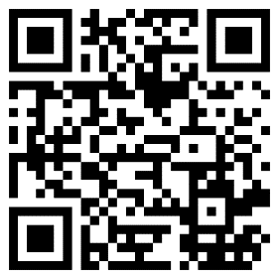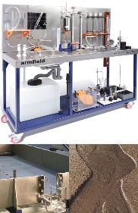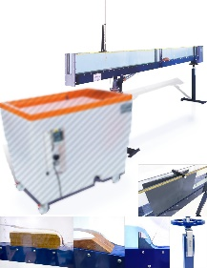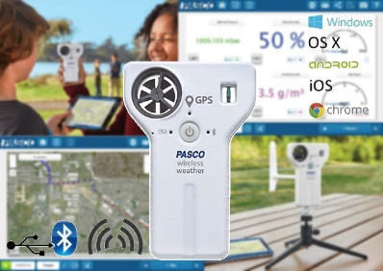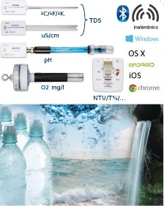
https://www.tecnoedu.com/recursos/UNLCHidrologia/

